­­­­­­­­ <小度车载OS—福特流量方案>

MRD文档

版本 <V2.1>

IDG 车联网事业部

**版本更新记录**

|  |  |  |  |
| --- | --- | --- | --- |
| **日期** | **版本** | **更改描述** | **作者** |
| <2018/08/25> | <V1.0> | 初稿 | 罗雪菁 |
| <2018/08/31> | <V1.1> | 20180830在上海福特参会交流，增加以下内容：   1. 手机端：保持现状，进入联通H5页面； 2. 增值流量：增加WIFI上网流量包； 3. 车架号未实名：引导进入手机联通H5实名认证 4. 流量档位及说明：查询联通接口获取； 5. 流量支付：OS接入联通支付； 6. 增加开具电子发票流程； | 罗雪菁 |
| <2018/09/6> | <V1.2> | 基于需求沟通与评审，增加以下内容：  TODO：联通部分接口不明确，需与联通对接细节   1. 更新流量预警策略及通知文案； 2. 更新联通客服电话； 3. 拨打客服引导开启蓝牙电话相关操作 4. 更新交互图 | 罗雪菁 |
|  |  | 1. 删除判断是否实名的流程及联通实名引导页 2. 更新多个流量包的展示策略 3. 增加查询流量的刷新功能 4. 新增在线视频的流量包 | 罗雪菁 |
|  |  | 1. 更新流量包类型 2. 流量包使用说明更新 3. 开具发票服务用户只需输入邮箱 4. 联通提供QR码，不再显示支付宝，微信，银联 | 陈鸿博 |
| <2019/04/18> | <V1.4> | 基于福特需求沟通，修改以下内容：   1. 基础流量-流量信息始终显示为“畅享”； 2. 基础流量详情页，只存在一个套餐； 不限量修改为“畅享“，同时不再显示过期时间； 3. 所有与流量相关的“娱乐流量”文本，修改为“影音娱乐“ | Mingo |
| <2019/04/24> | <V1.5> | 基于福特需求沟通，修改以下内容：  流量详情页面，当前激活流量的下方显示流量过期日期和时间 | Mingo |
| <2019/05/06> | <V2.0> | 基于福特需求沟通，MRD增加福特p2的适用性对应  P2流量单元需求和设计整体沿用P1 | Mingo |
| <2019/12/10> | <V2.1> | 增加流量剩余1%时的消息推送 | 朱柏臻 |
| <2020/02/14> | <V2.1a> | 增加单/双modem对流量查询、订购和预警的影响 | 王禹然 |

目录

目录 3

1 需求介绍 4

2 需求内容 5

2.1 产品结构图 5

2.2 产品功能点 6

2.3 B端-流量标识与预估 7

2.4 C端-流量预警 7

2.5 C端-流量购买流程图 8

2.6 C端-流量统计 11

# 需求介绍

* 需求时间：
* R3： 2018年12月20日。
* 需求方：福特
* 相关方：联通智网（运营商）、百度（小度车载OS）
* 相关产品：小度车载OS
* 需求背景／目的：

车联网是智能汽车必备的基础功能，车内通过T-BOX与运营商进行网络连接，使车机具备上网能力。用户通过小度车载OS的应用，如：语音、生活服务、随心听等，享受互联网智能汽车带来的人车交互体验。

福特汽车与联通智网合作，由双方制定流量包类型、流量档位以及产品定价。

流量类型分为基础流量和增值流量：

1. 基础流量的费用**由福特承担**，例如：语音、地图导航等大部分应用和系统服务；
2. 增值流量的费用**由用户承担**（活动期间价格可能会变化），包括：

1）车载热点流量包（外部设备连接车机4G网络上网，仅适用于SYNC+ Dual Modems in CGEA 1.3）；

2）娱乐流量包（车内娱乐音频，视频应用，包括：音乐、新闻、广播、有声等，在线视频）；

# 需求内容

## 产品结构图

* 小红星表示：由联通接口提供服务；

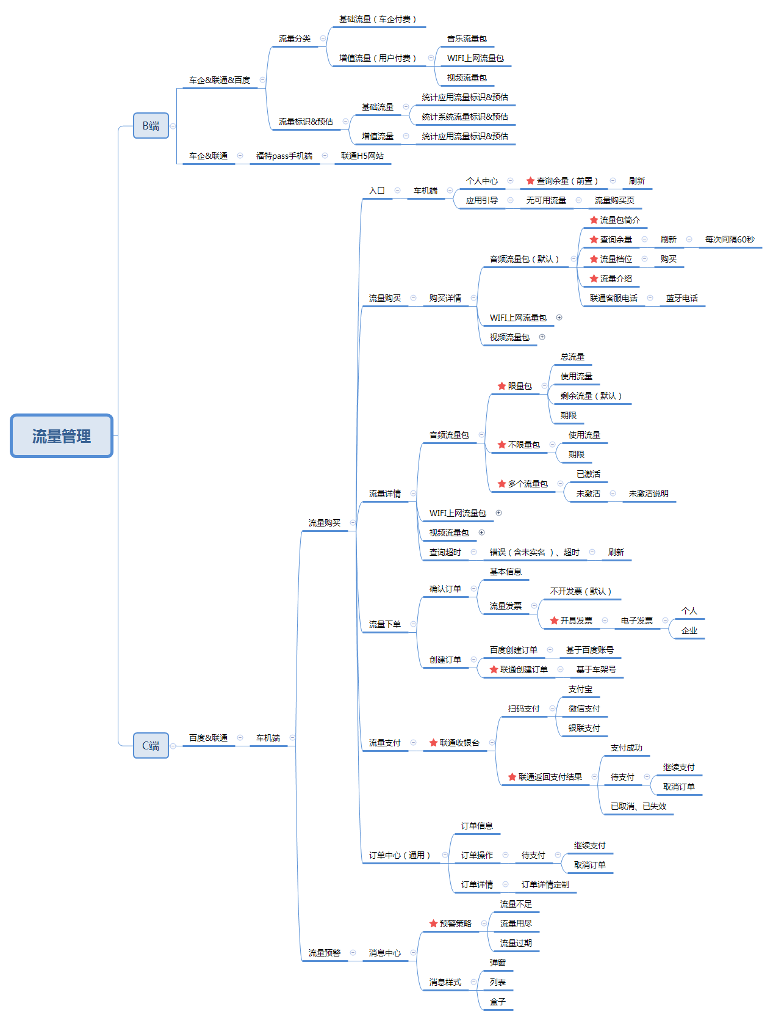

## 产品功能点

* 黑字表示：由百度提供服务；灰色表示：与百度无关

|  |  |  |  |
| --- | --- | --- | --- |
| 关键节点 | 相关方 | 功能点 | 功能点介绍 |
| 准备工作 | 福特&联通 | 物联网卡采购 | 福特向联通批量采购物联网卡 |
| 福特&伟世通&联通 | 物联网卡安装 | 工厂车机测试，完成物联网卡安装、TBOX网络联调  工厂车机测试，联通开通测试流量 |
| 福特&联通 | 物联网卡激活 | 4S店协助车主完成实名认证，人与车绑定成功 |
| 微信公众号完成实名认证，人与车绑定成功 |
| 福特pass手机端完成实名认证，人与车绑定成功 |
| **福特&百度&联通** | **流量分类与预估** | **百度：提供流量分类标识、预估大小**  **福特：审批流量分类标识、评估预估合理性**  **联通：配置流量分类** |
| 手机端  Frod pass | 福特&联通 | 流量预警 | 联通配置策略并主动下发短信完成 |
| 流量购买 | 福特手机端进入联通H5网站完成 |
| 流量查询 | 福特手机端设计展示 |
| 车机端  OS | **百度&联通** | **流量购买** | **流量入口：个人中心、应用导流** |
| **购买详情：区分各个流量包展示，每个流量包简介、查询余量（刷新）、流量档位（选择并购买）、流量说明、联通客服电话** |
| **百度&联通** | **流量详情** | **流量详情：区分流量包类型展示：总流量、使用流量、剩余流量、有效期。**  **多个流量包：流量包不做合并，分别展示已激活、未激活包的流量详情。**  **查询超时：接口错误、超时、未实名均提示超时，用户60秒后可操作刷新。** |
| 车机端  OS | **百度&联通** | **流量下单** | **确认订单，选择是否开发票，默认不开，如需开具电子发票，用户进入订单中心，手机扫码开票**  **创建订单：百度基于账号创建订单，同时在联通基于车架号同步创建订单，后续订单操作状态需要同步。** |
| **百度&联通** | **流量支付** | **OS接入联通收银台，扫码支付，联通返回支付结果** |
| **百度** | **订单中心（通用）** | **流量订单信息、订单操作、订单详情** |
| **百度&联通** | **流量预警** | **通知策略：**  **OS系统消息中心，通知用户限量包的流量余量**  **通知形式**  **消息弹窗、消息列表、消息盒子** |

## B端-流量标识与预估

### （双击打开，更新至2018.08.28）

## C端-流量预警

1. **通知方式**
2. 车机端，Launcher，消息中心，提醒用户流量的剩余情况
3. **预警策略**
4. 余量提醒

* 剩余流量大于20% - 流量充足，不推送
* 剩余流量介于0%~20% - 流量不足，此时：

当收到联通使用量80%的推送后，百度推送用户余量20%的预警；

当收到联通使用量90%的推送后，百度推送用户余量10%的预警；

当收到联通使用量99%的推送后，百度推送用户余量1%的预警；

* 剩余流量为0% - 流量用完
* 不限量流量包 – 不提示
* 基础流量在流量不足时，流量球不变，不触发流量不足提示

1. **通知文案**
2. 消息标题：XX流量包余量提醒

消息内容：

SYNC+ Dual Modems in CGEA 1.3：

卡1 - 您的影音娱乐剩余流量不足20%/10%/1%，点击进入个人中心查看并购买。

卡2 - 您的车载热点剩余流量不足20%/10%/1%，点击进入个人中心查看并购买。

SYNC+ Single Modem in CGEA 1.3:

您的影音娱乐剩余流量不足20%/10%/1%，点击进入个人中心查看并购买。

SYNC+ Single Modem in FNV2:

音视频和车载热点的剩余流量不足20%/10%/1%，点击进入流量菜单查看并购买。

## C端-流量购买流程图



### 流量入口

1. 固定入口：

SYNC+ Dual Modems in CGEA 1.3 - 个人中心—我的流量

SYNC+ Single Modem in CGEA 1.3 - 个人中心—我的流量

SYNC+ Single Modem in FNV2 – 其它服务—我的流量

1. 导流入口：

* 消息中心流量预警，导流至流量购买页
* ~~播放随心听产品无流量或流量耗尽时，导流至流量购买详情页~~

### 流量类型展示

1. 基础流量：福特直接每个月为用户提供基础不限量套餐，基础流量不可购买。
2. 影音娱乐：福特会给到用户每月1.2G免费流量，该流量当月过期。娱乐流量可以用户使用随心听，随心看。娱乐流量需要给到用户提示，为了行车安全，用户在行车过程不得使用随心看服务。当流量包耗尽，用户可购买流量加油包，流量加油包不区分视频and音频。
3. 车载热点：福特在车辆首次激活时，会给到用户90天3G流量，流量过期或者是失效后，用户可自行购买加油包，有效期为30天（仅适用于SYNC+ Dual Modems in CGEA 1.3）

### 流量购买

1. **剩余流量**
2. 调用联通接口获取流量类型及剩余大小，展示总流量、可用流量、剩余流量、有效期等；
3. 基础流量：不显示剩余流量，显示为“畅享流量包”，同时不显示有效期；
4. 影音娱乐：已激活套餐显示流量使用情况，过期天数，在流量详情页面，当前激活套餐下方显示流量过期日期和时间，格式为 ”2018-03-21 12:23:35”
5. 默认展示剩余增值流量大小，没有流量则展示为0GB；
6. **流量购买详情页**
7. 流量档位定价，包括：类型、大小、年限、价格等，通过联通接口获取
8. 流量档位介绍，包括：流量使用说明等，通过联通接口获取
9. 详见交互设计

### 流量下单

* 1. **创建订单&同步**
* 百度通过订单中心创建基于百度账号的流量订单，同步基于车架号调用联通接口创建订单
* 百度订单状态同步：待支付、已支付、已取消；
* 订单查询：增加流量垂类
* 订单操作：支付，取消功能，百度订单操作同步联通订单接口，保持订单状态同步；

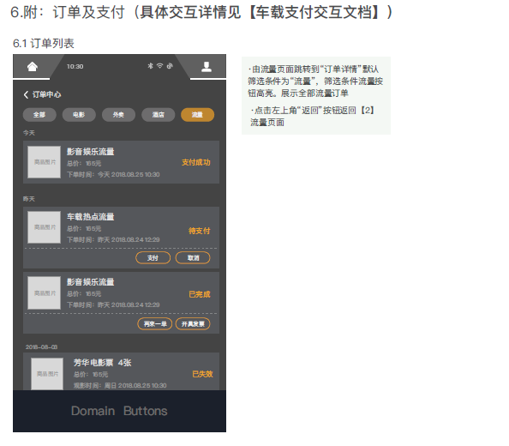

* 1. **订单中心**

1. 订单详情：

* 订单名称：购买增值流量包
* 订单编号：XXX
* 订单状态：已支付/待支付/已取消
* 流量类型：3G/4G/5G
* 流量大小：30M
* 流量时限：30天
* 收款公司：北京联通智网有限公司
* 订单金额：50元
* 支付金额：50元
* 车架号：XXXX
* 下单时间：2018-8-27 12:00
* 支付时间：2018-8-27 13:00

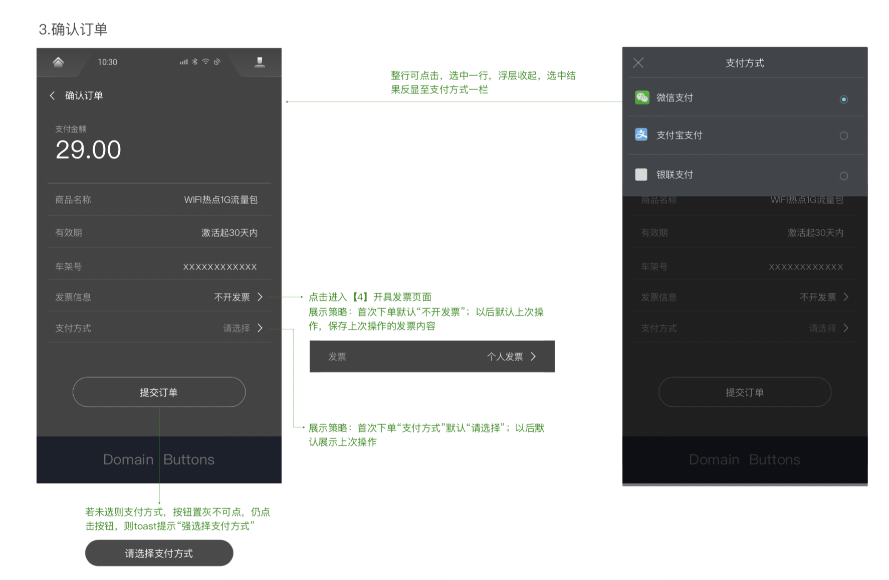

* 1. **用户发票信息：**

1. 不开发票，默认不开发票，无需填写信息；
2. 开具发票，增值税普通电子发票（默认）；
3. 如用户选择开具电子发票，需要在下单页面输入电子邮箱地址，通过下单接口传给联通，联通自行开票给到用户。用户邮箱地址百度需要做保存。

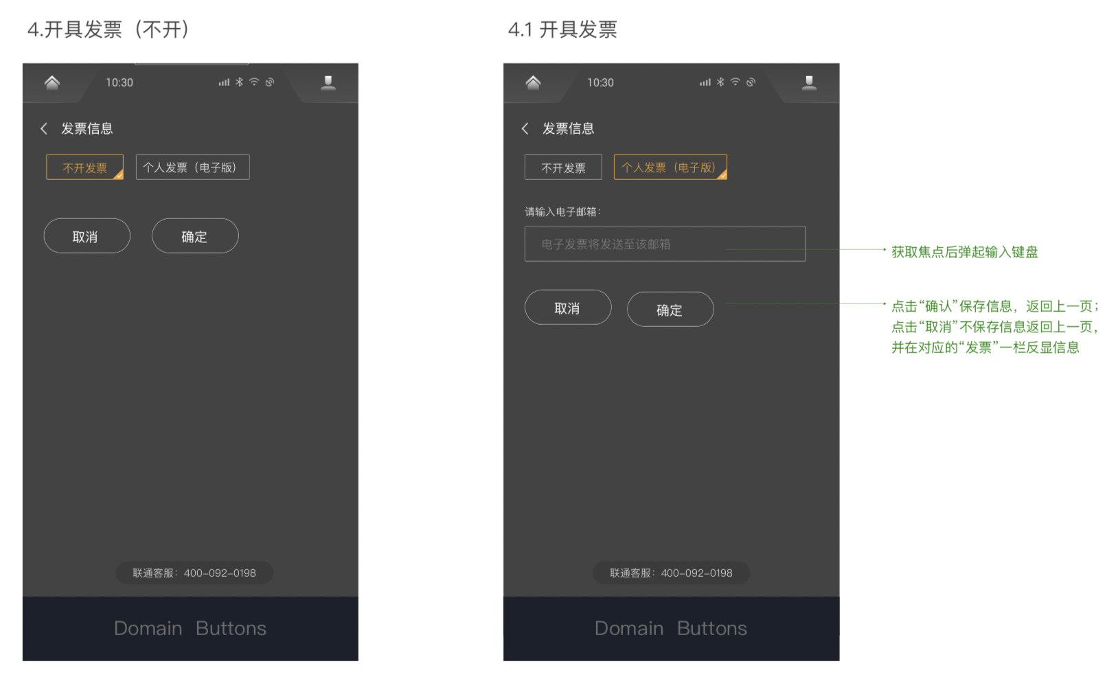

### 流量支付

* 1. 不使用OS支付原因如下：
  2. 联通财务表示OS支付方案，无法开具电子发票；
  3. 联通财务不同意开立百信银行收款账户且作为分账方收款：
  4. 福特已邮件确认使用联通支付
  5. 联通支付收银台说明：

1. 接入联通支付API

* 车机端展示联通支付收银台的二维码（联通不支持三码合一），用户扫码后，进行支付
* 支付时限：15分钟，倒计时，超时订单自动失效；

1. 联通支付方式

支持：微信、支付宝、银联，暂不支持：百度钱包，联通表示后续可以接入百度钱包；

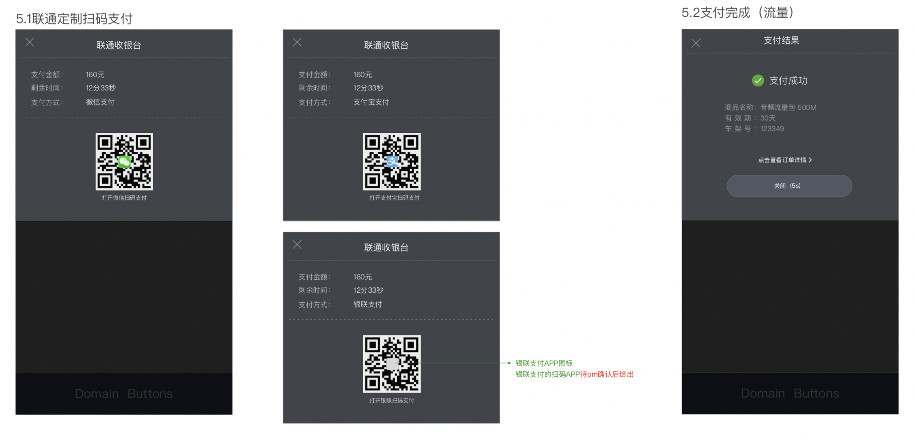

### 支付成功

1. 百度&联通支付成功状态同步

联通收银台支付成功后，返回支付成功通知给百度，百度更新订单支付状态；

1. 车机端支付成功状态同步

百度后端接到支付成功通知后，百度车机端同步跳转进入支付成功页，用户可点击【查询订单详情】，5s自动关闭；

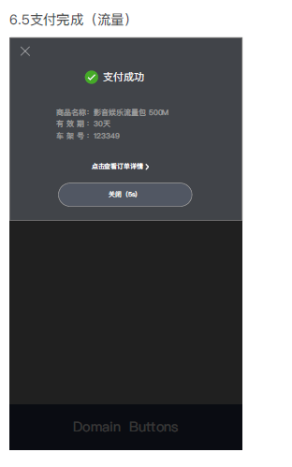

## C端-流量查询

### 快捷键

* 流量查询刷新，每次至少间隔60秒；
* 联通客服电话：400-092-0198；拨打客服电话时，需要判断车机当前是否连接蓝牙电话，如果没有连接蓝牙电话，需要界面上提示“当前没有连接蓝牙电话，是否继续拨打”【确认】/【取消】；

### 流量查询

1. **同类型单次购买**
2. 展示流量包类型、名称
3. 展示流量包总量（区分限量包、不限量包）
4. 展示流量包的有效期、失效天数；
5. 展示流量包使用情况

* 限量包：已使用流量、剩余流量、可用流量
* 不限量包：显示“畅享“

1. **查询流量预警设计**

* 当剩余流量不足或期限不足时，使用半环形、红色、黄色等显著的交互提醒用户。

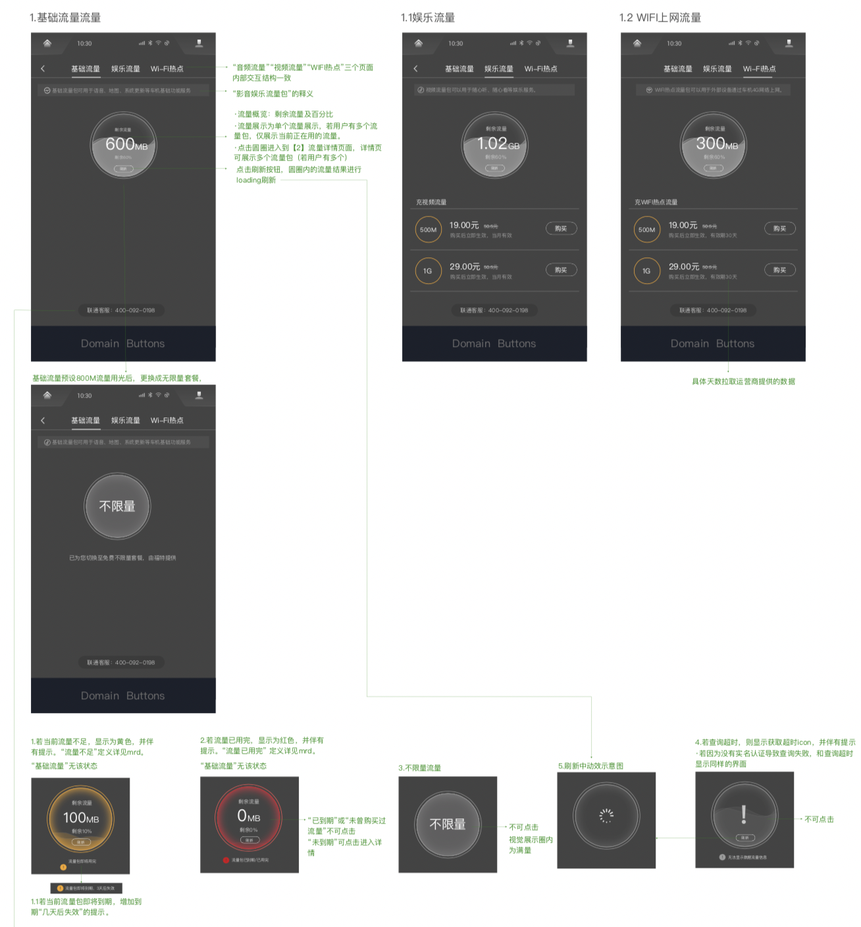

1. 同个流量包多次购买

### 查询超时

1. 查询超时：
   * + - * 接口返回超时错误码，展示超时状态
         * 接口超过20秒内无响应，展示超时状态
2. 拨打客服电话

提示车架号及客服电话，点击即可一键拨打（蓝牙电话）

|  |
| --- |
| 1. 入口：个人中心、应用导流 2. 流量购买：区分流量包类型展示：流量包简介、查询余量、流量档位、流量介绍、联通客服电话。 3. 流量详情： 4. 区分流量包类型展示：总流量、使用流量、剩余流量、有效期 5. 查询超时：查询超时或错误码（含未实名），展示超时提示 6. 确认订单 7. 订单基本信息，包括车架号； 8. 用户可选择开具发票，默认不开。 9. 流量下单： 10. 百度&联通同步生成订单，同步订单操作； 11. 支付：联通收银台，扫码支付，支持支付宝、微信支付、银联支付 12. 发票：调用联通接口开具电子发票 |